Doris Erkundung 5.5.2017

Auf der Startseite von DORIS gibt es je nach Jahreszeit und aktuellen Anlässen verschiedene Informationen und thematische Karten. So haben wir, aus gegebenem Anlass, ein Tool gefunden, welches alle Maibäume in Oberösterreich sichtbar macht. Zumindest jene Vereine und Gemeinden die sich die Mühe gemacht haben, dies in die digitale Karte einzutragen.
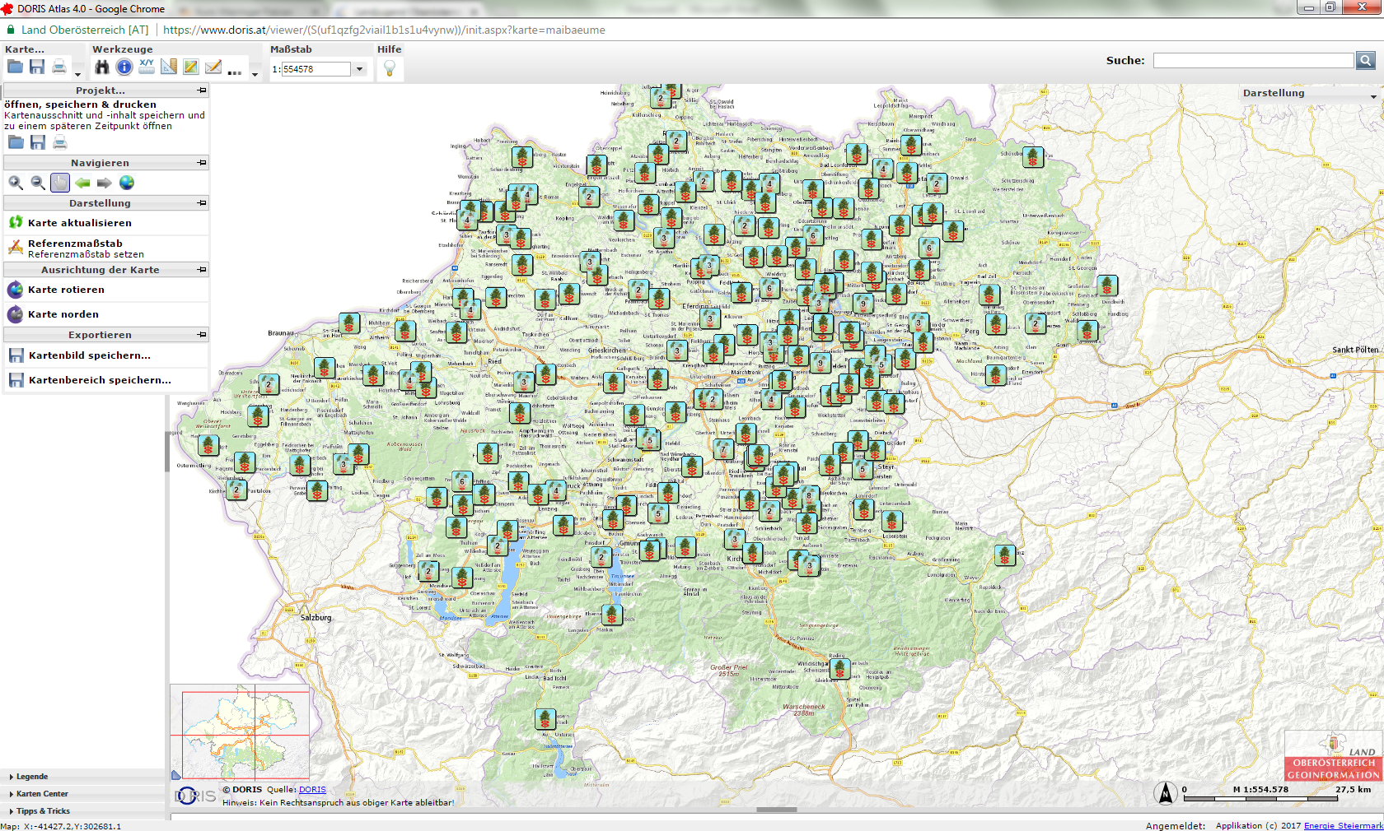
Die Landjugend Oberösterreich hat in Kooperation mit der Landesregierung OÖ diese Initiative gestartet. Unter dem unten angeführten Link kann jede Gemeinde Informationen zu ihrem Maibaum angeben. Sodass diese in die digitale Karte eingetragen werden können. Von Standort, über Verein, bis zu Informationen darüber ob der Baum bestohlen werden darf.
http://ooelandjugend.at/programm/kultur-brauchtum/maibaumlandkarte/der-fragebogen

